Sławomir Kosyl
10 najdłuższych rzek Świata

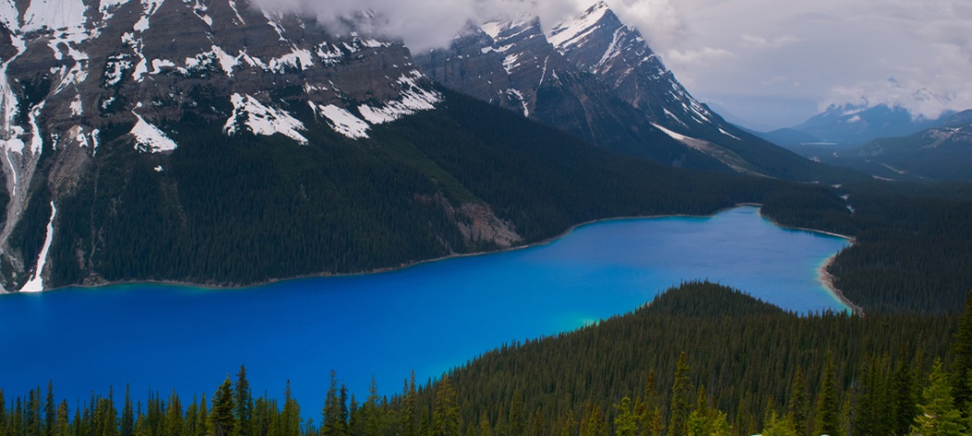
https://www.youtube.com/watch?v=w9mPGBeHazc
Rzeki stanowią jedno z najważniejszych narzędzi kreujących historię świata. To wzdłuż ich brzegów rodziła się i rosła w siłę większość starożytnych cywilizacji, to ich wody były świadkami czasów świetności i upadków wielkich cesarstw, to w ich nurtach rozgrywano niezliczone bitwy, zwycięskie i przegrane. Mimo iż najdłuższe rzeki świata opływają nasz glob niemalże od zarania dziejów, naukowcom i geologom do dzisiaj nie udało się jednoznacznie ustalić dokładnej długości wielu z nich. Poniższy ranking został stworzony w oparciu o dane przyjmowane przez większość naukowców i tym samym cytowane przez najpopularniejsze źródła wiedzy.
Chciałbym zabrać Ciebie dzisiaj na wirtualna podróż po 10 najdłuższych rzekach świata. Karta jest skonstruowana w następujący sposób: Najpierw pojawia się nazwa rzeki potem krótki film, który możesz obejrzeć korzystając z proponowanego adresu internetowego, potem zdjęcie i krótki opis omawianej rzeki. Taki układ zapewni szeroką wiedzę na dany temat i uruchomi wyobraźnie- poczujesz się jednym z uczestników rejsu po rzece albo obserwatora pięknych okoliczności przyrody. Na zakończenie przygotowałem mały test- quiz który pomoże ci zapamiętać zdobyte wiadomości. Niektóre rzeki występujące w quizie nie pojawiają się w tej prezentacji- odpowiedzi na te pytania szukaj w Internecie, atlasie geograficznym albo podręczniku.
Życzę dobrej zabawy.
Oto 10 najdłuższych rzek Świata:
- Nil – 6650 km
https://www.youtube.com/watch?v=7dTHzS6TPS0
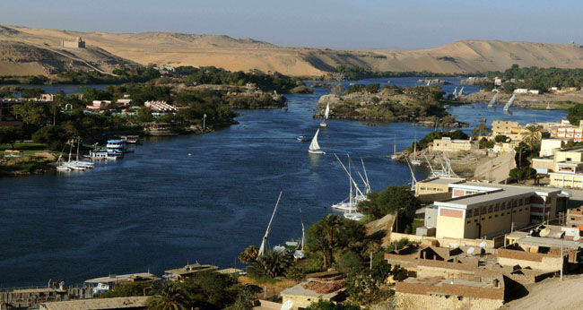
Oto bezsprzecznie najdłuższa rzeka świata. Zródłem wód Nilu jest Kagera, rzeka mająca swój początek w Rwandzie która, wpadając do Jeziora Wiktorii na Wyżynie Wschodnioafrykańskiej, wypływa z niego już jako Nil Wiktorii (zwany także Nilem Białym). Po pokonaniu aż 6650 km, Nil wpływa do Morza Śródziemnomorskiego rozległą deltą u wybrzeży Egiptu. Nil jest życiodajną rzeką – większość Egipcjan osiedla sie wzdłuż jego brzegów już od czasów starożytnych. Dzisiaj szczególnie zaludniona i zagospodarowana jest delta Nilu, rozpościerająca się od przedmieści Kairu. Innymi wielkimi skupiskami ludności wokół najdłuższej rzeki świata są Luksor, Asuan i Chartum, stolica Sudanu, położona w miejscu, w którym łączą sie wody Nilu Białego i Błękitnego.
- Amazonka – 6400 km
https://www.youtube.com/watch?v=ng-l8jeXr74
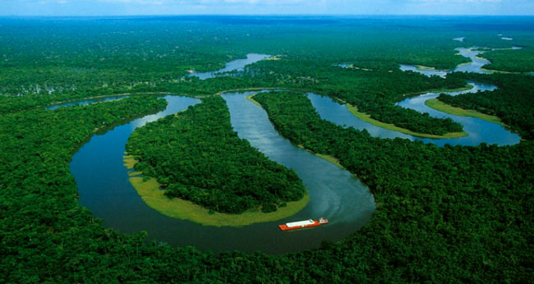
To nie tylko druga w kolejności najdłuższa rzeka świata, ale także jedna z najszerszych – jej szerokość w biegu dolnym podczas pory deszczowej dochodzi nawet do 100 km. Jej potężne wody uniemożliwiają postawienie jakiegokolwiek mostu łączącego oba brzegi – w związku z tym rzekę tę w szerz można przekroczyć tylko łodzią. Ponieważ Amazonka ma ponad 200 dopływów, których źródła często znajdują się na wciąż niedostępnych dla człowieka terenach Ameryki Południowej, trudno jest ustalić jej dokładną długość. Najczęściej przyjmuje się wartość 6400 km, jednak niektórzy naukowcy uważają, że mierzy ona 7040 km i tym samym to właśnie jej przypada miano najdłuższej rzeki świata.
3. Jangcy – 6300 km
https://www.youtube.com/watch?v=xqfyunb0kRU
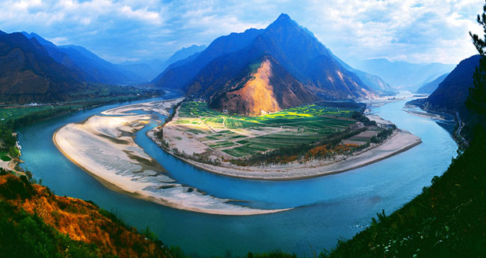
To najdłuższa rzeka Azji i trzecia co do wielkości rzeka świata. Długa rzeka, bo tak tłumaczy się z języka chińskiego jej nazwę, wypływa z gór Wyżyny Tybetańskiej, a po przepłynięciu 6300 km (według niektórych źródeł nawet 5520 km) uchodzi do Morza Wschodniochińskiego u wybrzeży Szanghaju. W dorzeczu Jangcy zamieszkuje aż 40% całej ludności Chin, a tereny w pobliżu rzeki są bardzo sprzyjające uprawie ryżu – aż 75% ogólnokrajowych zbiorów pochodzi właśnie z tych rejonów.
- Missisipi – 6275 km
https://www.youtube.com/watch?v=dsVer_mwQd0
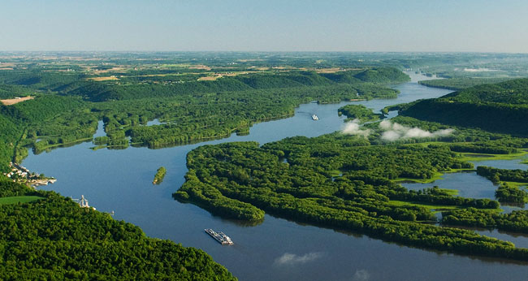
To czwarta najdłuższa, po Nilu, Amazonce i Jangcy, rzeka na świecie. Missisipi wypływa z jeziora Itasca leżącego na północy Stanów Zjednoczonych , niedaleko granicy z Kanadą, przepływa przez cały kraj i po pokonaniu 6275 km wpada do Zatoki Meksykańskiej u południowych wybrzeży USA. Obszary zwane Doliną Missisipi, rozciągające się od centralnej Luizjany po południowe krańce stanu Missouri, są jednym z najrzyźniejszych rejonów USA. Rzeka Missisipi przepływa w sumie przez 10 amerykańskich stanów, a największymi miastami wznoszącymi się na jej brzegach są Minneapolis, Memphis i Nowy Orlean.
- Jenisej – 5539 km
https://www.youtube.com/watch?v=dClfOLrd6wM
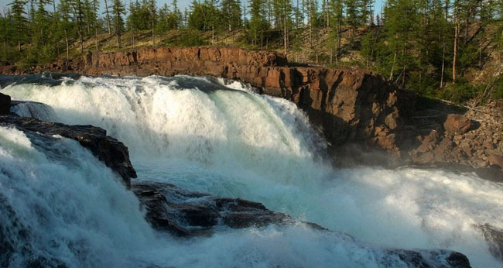
To najdłuższa rzeka wpadająca do Oceanu Arktycznego. Jenisej ma swoje źródło w rosyjskim mieście Kuzył, będącym geograficznym środkiem Azji. Długość rzeki mierzona od tego miejsca wynosi 5539 km i prawie w całości jest żeglowna. Olbrzymie zasoby wodne rzeki tworzą ogromny potencjał energentyczny, który wykorzystywany jest przez liczne elektrownei wodne. Ciekawostką jest, że wody Jeniseju przepływają przez wszystkie strefy klimatyczne Syberii, dlatego wzdłuż jej brzegów mogą żyć zarówno niedźwiedzie polarne jak i wielbłądy.
- Huang He (Żółta rzeka) – 5464 km
https://www.youtube.com/watch?v=1hFL0RnlKJI
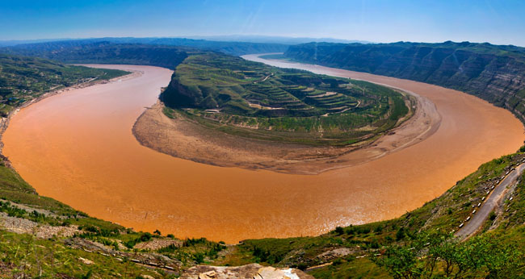
To druga, po Jangcy, najdłuższa rzeka Chin, mierząca 5464 km – to właśnie nad jej brzegami narodziła się cywilizacja starożytnych Chin. Bieg rzeki rozpoczyna się w górach Bayan Har Shan w środkowych Chinach, a kończy się w zatoce Morza Żółtego na wschodnim wybrzeżu kraju. Huang He na całym świecie znana jest także jako Żółta Rzeka – nazwę tę zawdzięcza namułom lessowym, które nadają jej żółtego koloru. Bardzo szybkie gromadzenie się pyłowych osadów skalnych w korycie rzeki powoduje częste powodzie i zmiany biegu rzeki, które nierzadko mają katastrofalne dla człowieka i gospodarki skutki.
- Ob – 5410 km
https://www.youtube.com/watch?v=p9Oqkfq4jLs
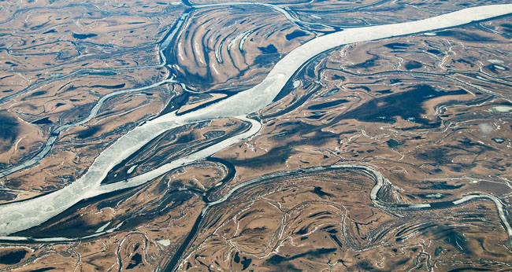
Długość rzeki Ob, wraz z jej najdłuższym dopływem rzeką Irtysz, wynosi 5410km, co plasuje ją na siódmym miejscu listy 10 najdłuższych rzek świata. Wypływa ona ze zlodowaciałych zboczy Ałtaju W Chinach, niedaleko granicy z Mongolią, a uchodzi do Morza Karskiego w arktycznej strefie należącej do Rosji Niziny Zachodniosyberyjskiej. W niektórych częściach swojego biegu, rzeka Ob znajduje się pod pokrywą lodową nawet przez 220 dni w roku.
8. Parana – 4880 km
https://www.youtube.com/watch?v=ai35sf1aJts
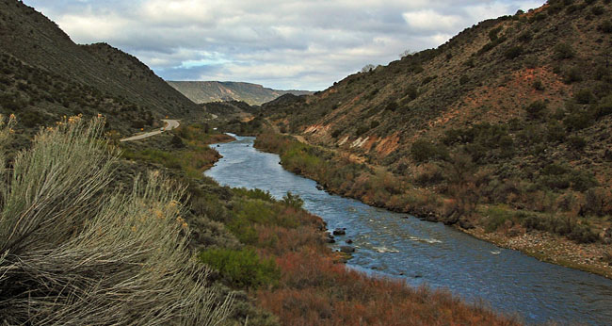
To druga po Amazonce najdłuższa rzeka Ameryki Południowej. Powstaje z połączenia wód dwóch rzek – Rio Grande i Paranaiby wypływającej z gór południowo-wschodniej Brazylii, która uznawana jest za rzekę źródłową Parany. Rzeka ta wpada do Oceanu Atlantyckiego u wybrzeży Argentyny i Urugwaju, pokonując wcześniej w sumie 4880 km. Na odcinku o długości 200 km Parana stanowi naturalną linię graniczną między Brazylią a Paragwajem, a płynąc dalej tworzy naturalną granicę także między Paragwajem i Argentyną.

9. Kongo – 4700 km
https://www.youtube.com/watch?v=fm7Tm9v7Tk8
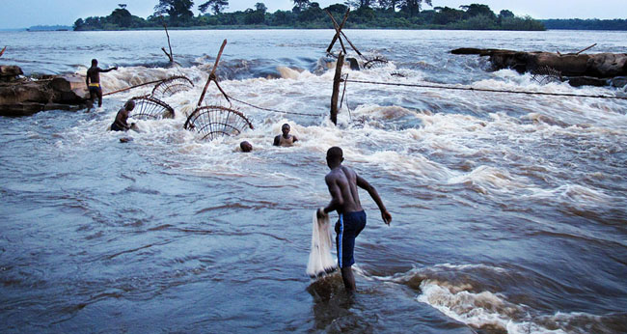
Rzeka ta, znana także pod nazwą Zair, oprócz tego że jest jedną z najdłuższych, jest także najgłębszą rzeką świata – jej głębiny sięgają nawet 220 m. Rzeka rozpoczyna swój bieg w górskich podnóży na południu Demokratycznej Republiki Konga, tuż przy granicy z Zambią. Jej nurt o długości 4700 km okala niemalże cały kraj, by wreszcie ujść do Oceanu Atlantyckiego u jego zachodnich wybrzeży. Nurt Kongo jest bardzo ustabilizowany – rzeka ta rozciąga się po obu stronach równika, zatem zawsze któryś z jej odcinków znajduje się w strefie pory deszczowej. Gęste tropikalne lasy jakie porastają dużą część Demokratycznej Republiki Konga uniemożliwiają transport lądowy, dlatego rzeka Kongo spełnia tam rolę najważniejszej arterii komunikacyjnej.
10. Amur – 4444 km
https://www.youtube.com/watch?v=beEza891PRs
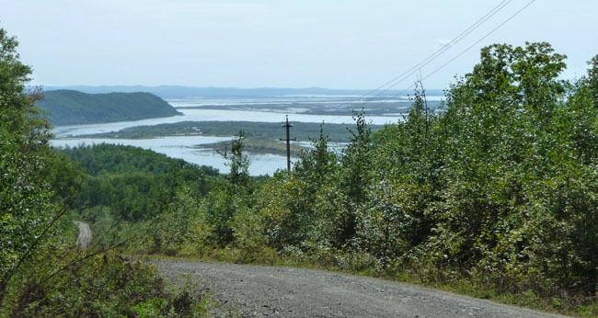
Rzeka ta ma swoje źródło na wzgórzach Mandżurii na północnym wschodzie Chin , skąd płynie ku wschodzie formując naturalną linię graniczną między najludniejszym krajem świata, Chinami i największym krajem świata pod względem terytorium czyli Rosją. Płynąc dalej, w sumie przez 4444 km, dociera do swojego ujścia w Cieśninie Tatarskiej na rosyjskim wybrzeży Oceanu Spokojnego. W języku chińskim Amur zwie się Heilong Jiang, czyli rzeką czarnego smoka. Amur jest ważnym geopolitycznym symbolem w chińsko-rosyjskich relacjach, który odegrał bardzo znaczącą rolę podczas rozłamu radziecko-chińskiego mającego miejsce ponad pół wieku temu.

QUIZ
NAJDŁUŻSZE RZEKI ŚWIATA
- W jakim państwie znajduje się rzeka Amazonka?
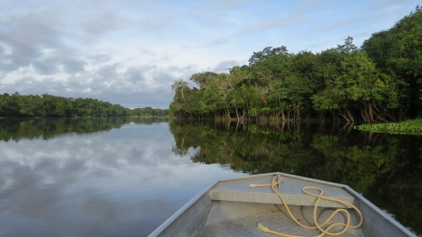
- Peru
- Kolumbia
- Brazylia
- Wszystkie wyżej wymienione
- W jakim państwie znajduje się rzeka Jangcy?
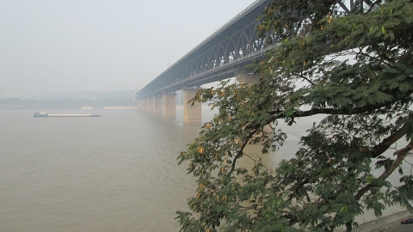
- Sudan
- Chiny
- Egipt
- W jakim państwie znajduje się rzeka Missisipi-Missouri?
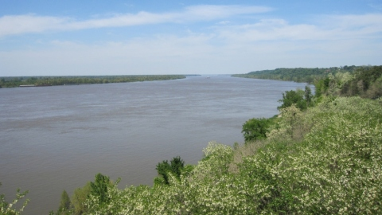
- Stany Zjednoczone
- Rosja
- Japonia

- W jakim państwie znajduje się rzeka Ob-Irtysz?
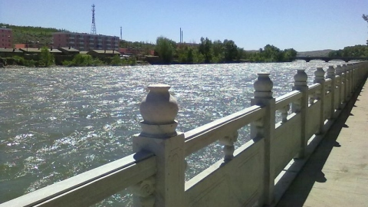
- Chiny
- Kazachstan
- Rosja
- wszystkie powyższe
- W jakim państwie znajduje się rzeka Huang He?
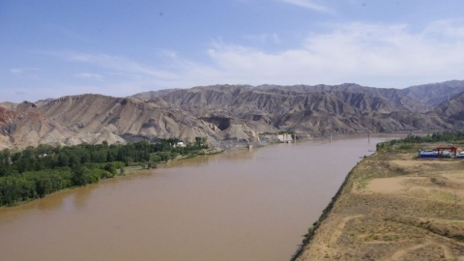
- Chiny
- Kazachstan
- Rosja
- W jakim państwie znajduje się rzeka Mekong?
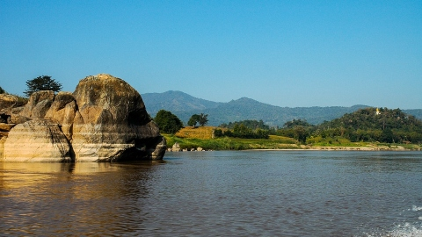
- Japonia
- Nowy Jork
- żadne z powyższych
- W jakim państwie znajduje się rzeka Amur?
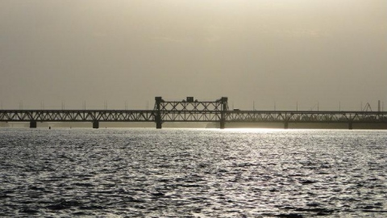
- Mongolia
- Chiny
- Rosja
- wszystkie powyższe
- W jakim państwie znajduje się rzeka Lena?
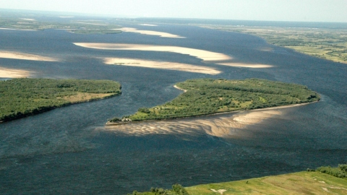
- Rosja
- Brazylia
- Paragwaj
- W jakim państwie znajduje się rzeka Mackenzie?
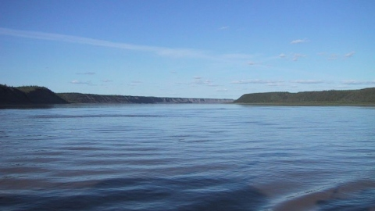
- Mali
- Kanada
- Gwinea
- W jakim państwie znajduje się rzeka Kołyma?
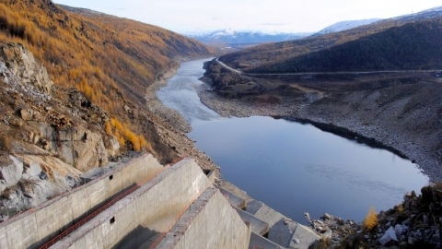
- Indie
- Rosja
- Nepal
- W jakim państwie znajduje się rzeka Ural?
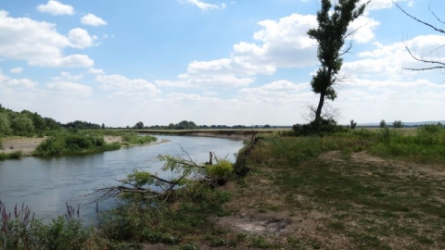
- Niemcy
- Austria
- Rosja
- W jakim państwie znajduje się rzeka Churchill?
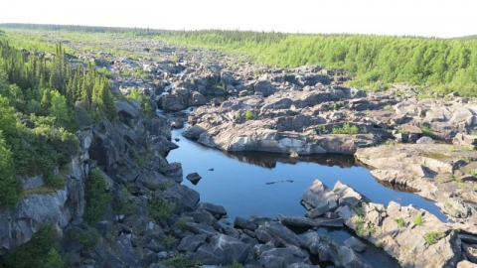
- Nepal
- Kanada
- Bangladesz
- W jakim państwie znajduje się rzeka Indus?
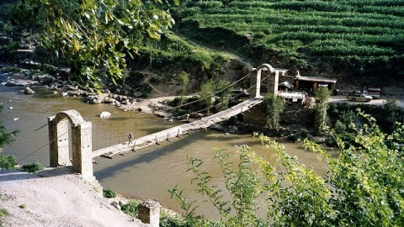
- Chiny
- Indie
- Pakistan
- wszystkie powyższe
- W jakim państwie znajduje się rzeka Don?
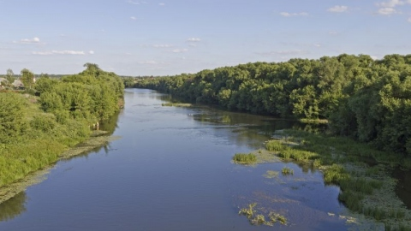
- Rosja
- Turcja
- Syria
- W jakim państwie znajduje się rzeka Oranje?
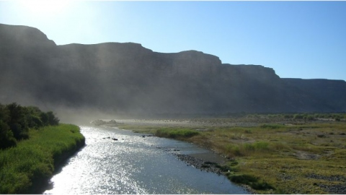
- Tadżykistan
- Turkmenistan
- Uzbekistan
- żadne z powyższych

